AI-Chem-E-Car比赛报告——xxx队
某某（学号）、某某（学号）、某某（学号）
摘要：按照背景-问题-解决方案-结果的逻辑写。

一、背景介绍
Introduction应该介绍你比赛用到的工具，解决的问题。

二、数字识别与小车控制
重点描述如何从作业训练的神经网络代码用于实际的小车运动过程中的数字识别与小车控制。

二级标题
分析，求解…

三级标题
讨论….
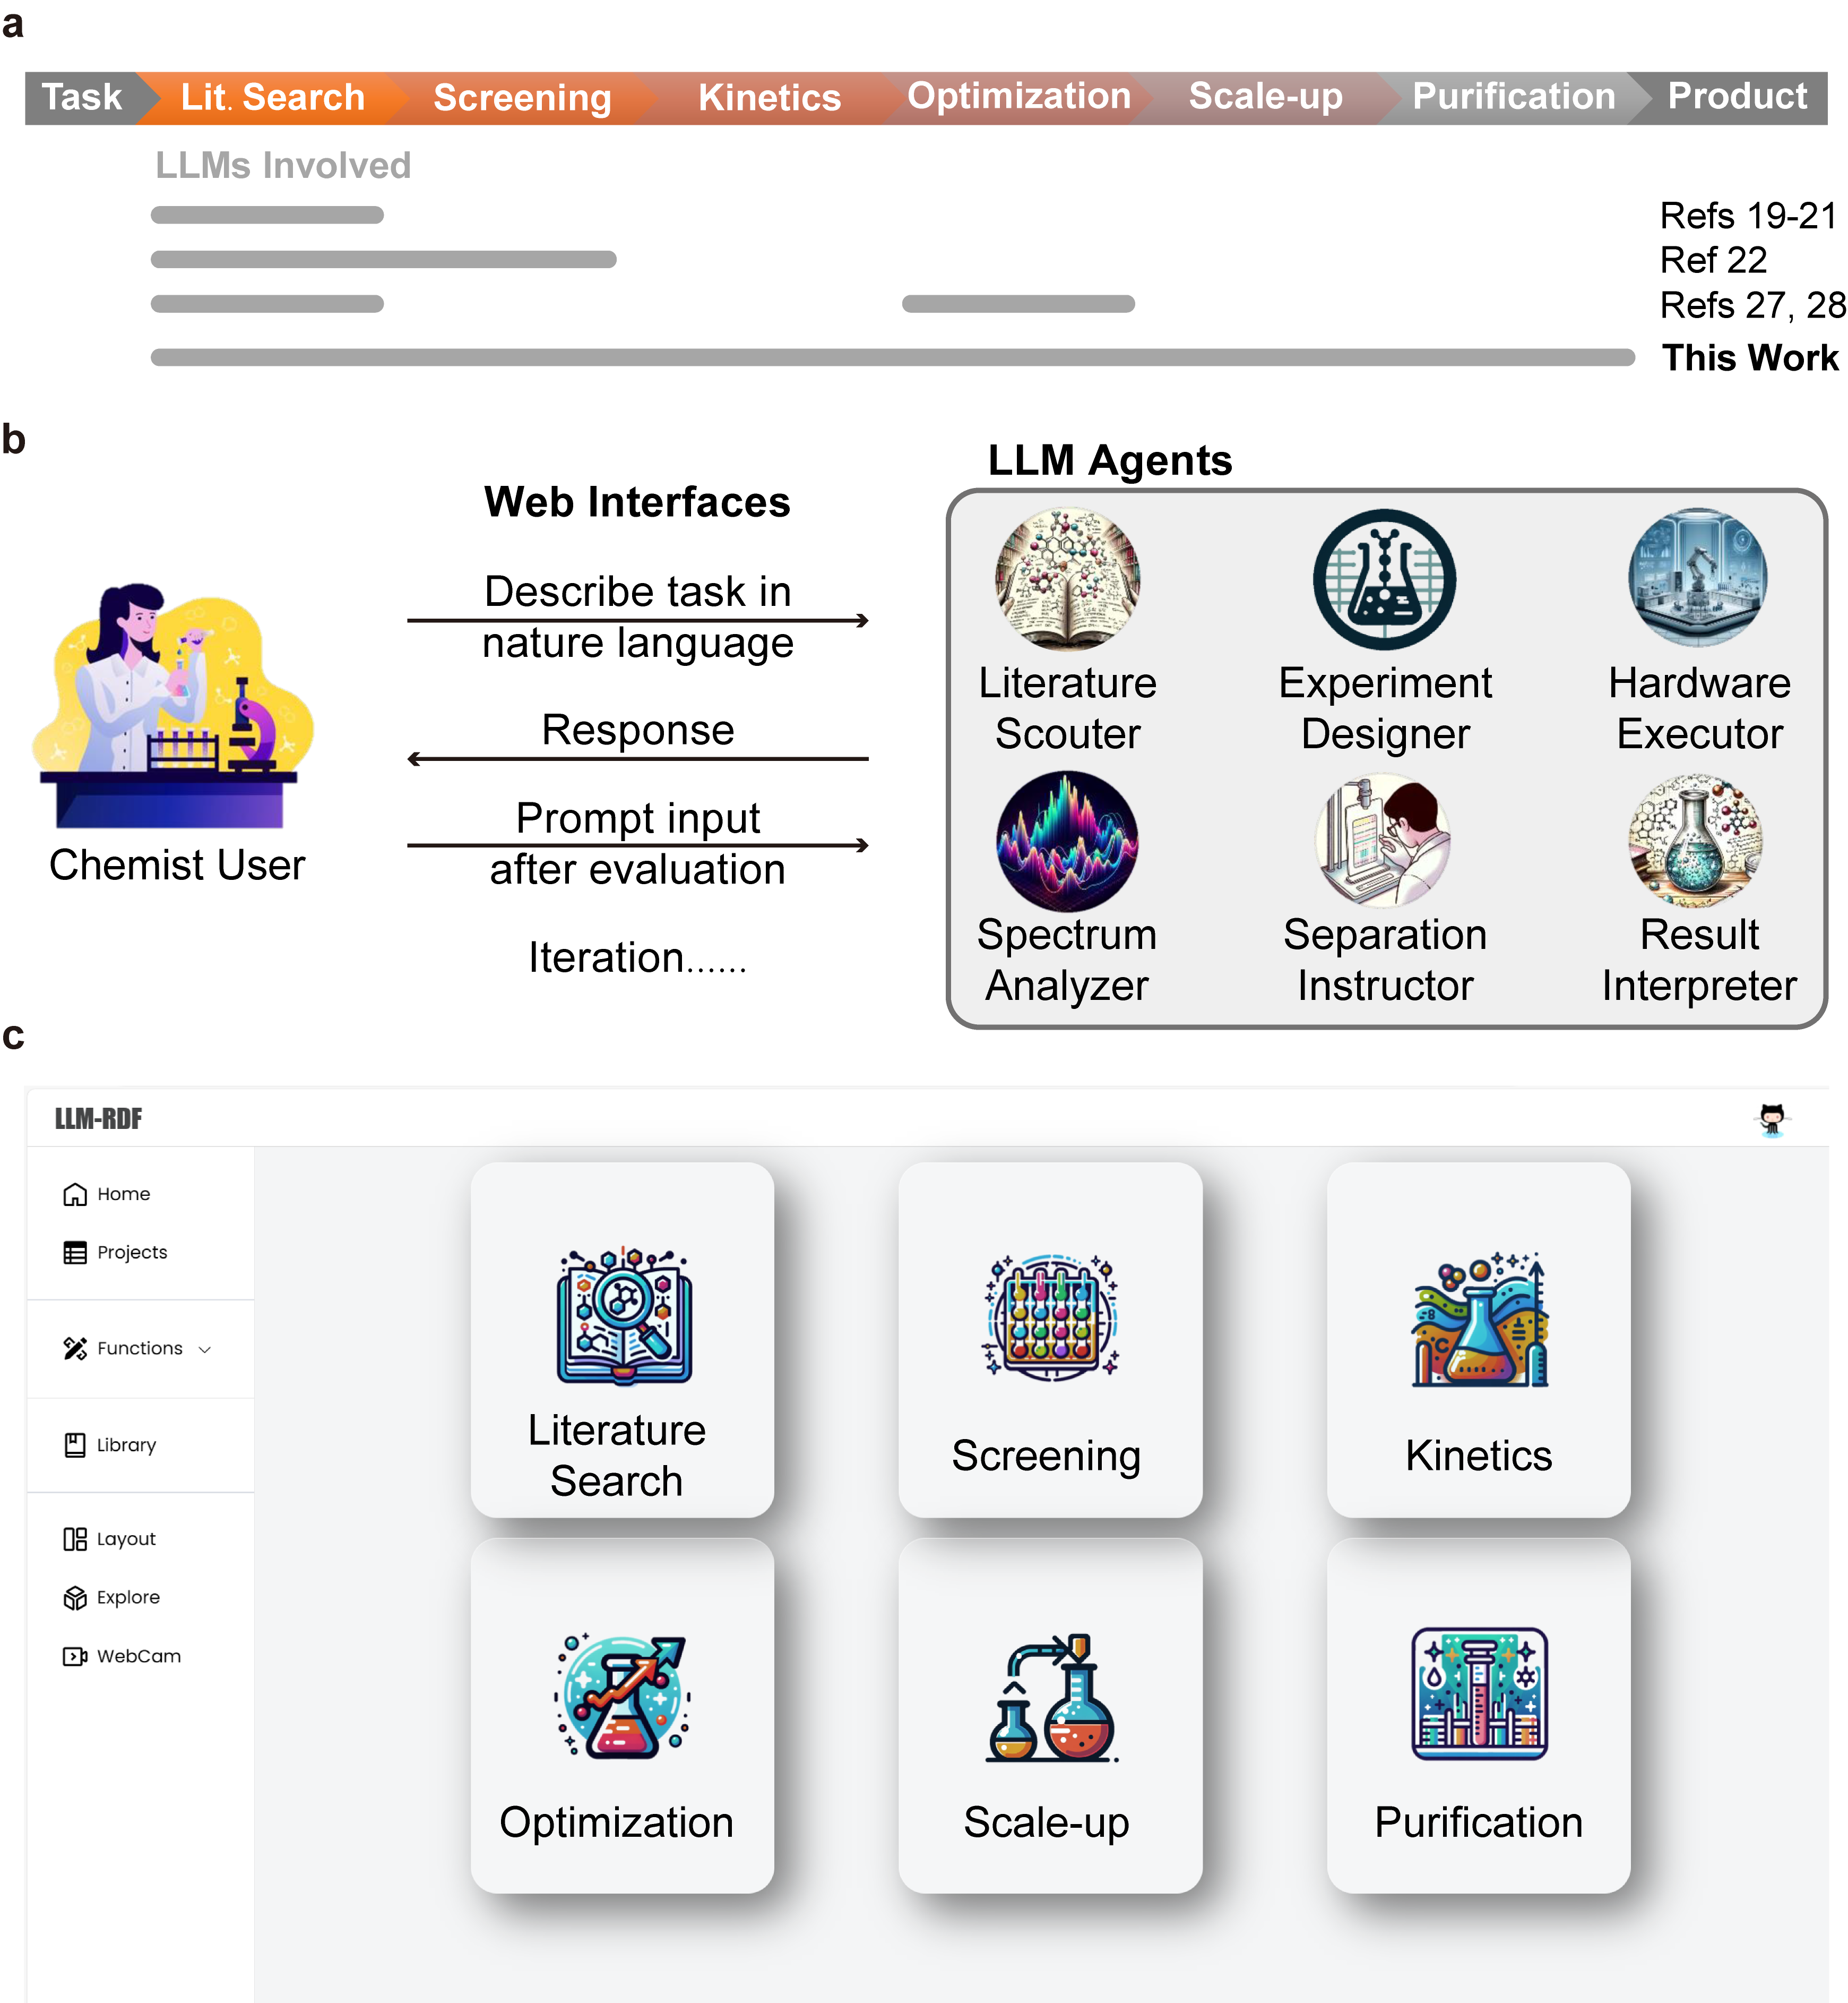
Fig. 1 | Overview of LLM-based multi-agent system for reaction development. a) …. b) …. c) ….. (Code for generating this plot: code_p1_q1.py)

三、碘钟反应数据采集、模型构建与小车控制
总结如果采集碘钟反应数据的，采集过程中遇到什么问题。
用的什么模型来构建反应时间与配料之间的关系，模型的预测效果如何（请画图表示）。
基于颜色控制的小车控制调试。

四、实验心得与技术收获
阐述团队在赛前准备、模型构建、程序调试及现场比赛过程中所学到的知识和技能
总结比赛过程中产生的新的认知、发现或感想（包括对人工智能在化工领域应用的理解）

五、团队合作与成员贡献情况
简要说明团队成员分工情况，包括每位成员（列出姓名）在模型构建、程序编写、实验验证、现场比赛过程中的具体贡献（请严肃、如实写出实质性贡献）。
如果团队成员一致认为工作量分配较为合理，不存在“搭便车”现象，请在本段最后标注一句“团队成员贡献较为均匀合理” 。

Reference
[1] Rheinhardt, J. H., Singh, P., Tarakeshwar, P. & Buttry, D. A. Electrochemical capture and release of carbon dioxide. ACS Energy Lett. 2, 454–461 (2017).
如果你使用任何大语言模型（如ChatGPT，Deekseek，豆包，Kimi等）辅助你做作业，需要在Reference段落明确写出你怎么用的，结果哪些是大语言模型产生的，使用中碰到的问题是什么，这些问题预计怎么解决。（如果用的很深入和有自己的分析见解，则不会影响作业得分）
【注意】如果被发现用了，但reference没有说明，发现本次作业为0。

